附件2
第九届全国科普创新实验暨作品大赛江苏赛区
未来太空车 复赛规则
一、命题背景
全国青年科普创新实验暨作品大赛希望引导青年学生利用科技的手段、创新的思维，解决未来的问题。
新时代十年以来，我国在探月探火方面取得重大成果，月球车、火星车等太空车备受世人瞩目。未来，我国还将实施载人月球探测、火星取样返回等重大航天工程，太空车将会得到进一步发展。未来太空车会有什么样的外观？会具备哪些功能？欢迎从多学科和跨学科的角度出发，参与我们的挑战任务，点燃太空探索的热情！
二、命题内容
本项目要求参赛学生以“发现问题，解决问题，探知未来”为原则，考虑未来太空车可能面临的问题和技术难点，提出具体的解决方案并制作演示模型。鼓励参赛者将STEM（科学、技术、工程、数学）与创客融合，综合考虑，不仅要有创意，还要动手设计、制作出越障能力较强的未来太空车模型，要求能够爬越不同高度的障碍物。
三、复赛规则
（一）比赛任务
参赛队伍自行设计、制作、调试，完成未来太空车模型（以下称装置或作品）。1.赛道
（1）赛道材料为木板，其上表面粘贴PVC材质纸张（摩擦力和A4纸相近），并在纸上标注出发线。赛道一端放置障碍物。
（2）障碍物由多层木板叠加而成（木板厚度分别为1cm、2cm、5cm、10cm、20cm和50cm，供组合不同的整数高度使用，且每块木板厚度偏差不超过0.2cm）。障碍物上表面粘贴PVC材质纸张（摩擦力和A4纸相近），并标注终点线；障碍物面向装置的坡面为90度垂直面。障碍物相对赛道固定，初始高度为5cm，每次挑战可增加1cm高度的倍数。
终点线后面设一个通道，采用透明亚克力材质制作。通道高30cm，长度30cm（DE），宽度40cm（EE,），亚克力厚度小于1cm。通道为四块亚克力板组成的封闭遮罩。
（3）赛道尺寸如图1所示。赛道宽度40cm，出发区长40cm，出发线（BB,）至障碍物下边缘（CC,）40cm，障碍物上边缘至终点线（DD,）距离40cm；终点线后为亚克力通道。x为障碍物高度。
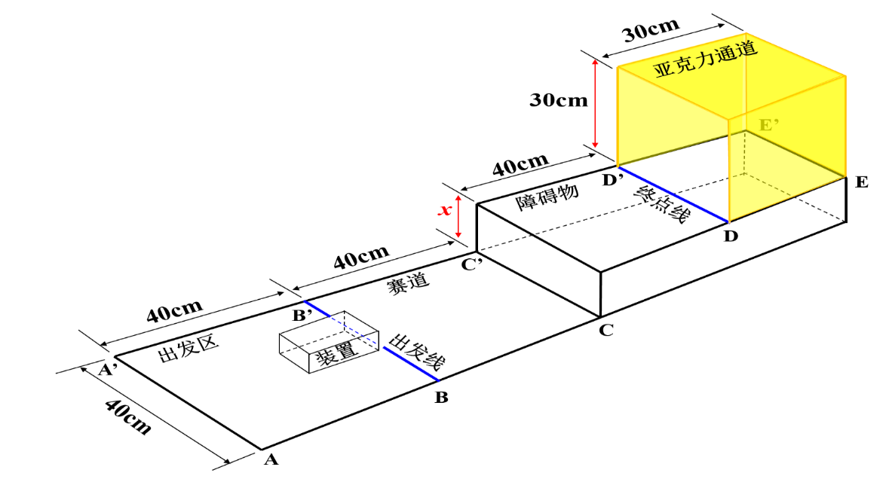
图1 复赛赛道立体示意图
2.装置要求
（1）装置的长、宽、高尺寸不超过25cm*25cm*25cm（初始尺寸），装置总质量不超过500g（包括动力装置）。
（2）装置使用的电动机和电池由组织方统一提供。电动机：N20减速电动机，减速比100，数量1个（电动机工作参数见表1，尺寸参数见图2）；电池：5号普通电池（圆柱状，单节电池标称电压为1.5V，电池外观显示AA、LR6、1.5V），每个装置可使用数量不超过4个。
表1 DC6V时减速电动机工作参数（供参考）
减速比 | 空载电流mA | 空载转速rpm | 额定转矩g·cm | 额定转速  rpm | 额定电流  mA | 最大转矩g·cm | 停转电流mA
100 | ≤30 | 150 | 440 | 115 | ≤150 | 738 | ≥300
图2 电动机尺寸参数（单位：mm）
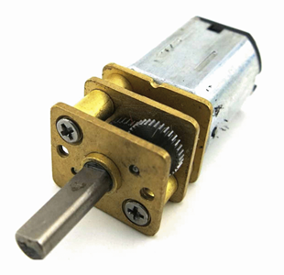
图3 电动机外观（供参考）
（3）装置的电动机（已焊线）、电池以及赛道，由组织方统一提供。比赛现场提供220V电源。电子元件（只能是开关、电池底座）和涉及运动的机械零件（如不可拆解的齿轮、齿条、轴）等其他所有部件以及制作所需全部工具由参赛队伍自行准备、携带。额外携带的材料须以零件状态入场，学生现场组装制作及比赛。
（4）禁止携带并使用的部件类型：①电动机、电池（由赛场统一提供）②黑盒机构（完全密闭的机构）③化学物品或其他危险品。
（5）工具须赛前通过裁判安全性检查方可使用。禁止携带并使用的工具类型：①额定功率超过100W的电动工具②压缩气体类工具③可燃物驱动的工具④尖锐、开刃且总长度超过15cm的刀具。
（如部分参赛队伍乘坐火车、地铁等交通工具，比赛工具不便通过安检，建议提前邮寄到住宿酒店）
（6）装置的动力只能由电池提供，不能利用其他动力。装置中如果有橡皮筋、弹簧等可以储能的部件，出发前不可预先发生形变储能。
（7）比赛时装置不能由人工控制或遥控，且装置应该是整体一起运动，不能弹射、弹跳。
（二）名词定义
1.着地点：装置与赛道或障碍物接触的点。
2.投影点：装置垂直投影落在赛道或障碍物上的点。
3.爬越成功：装置在规定时间内全部着地点在障碍物上，且至少有一个着地点过终点线DD,。
4.检测盒：透明立方体亚克力盒子，立方体内部边长为25.2cm（误差范围±0.1cm），缺一个面。
5.初始尺寸合格：装置静止放置于出发线之前，在裁判员监督下，参赛队员手持检测盒罩住装置。如能够在1分钟内完全罩住装置，装置与检测盒没有任何接触点，且经裁判员判定确认，则初始尺寸合格。如果装置与盒子有接触或操作超时，则不合格。
如比赛时某未解释的名词存在疑义，由裁判长做出最终解释。
(三)比赛流程
预计时间 | 流程 | 注意事项
7:50-8:10 | 入场，抽签 | 手机寄存
8:10-8:30 | 材料、工具检查 | 不符合要求的需统一存放
8:30-10:30 | 现场制作及测试时长共2小时；在制作过程中，参赛队伍可以使用测试券进行测试。每队发粉色、蓝色2张测试券，可分次使用也可一次使用多张，每张测试券可获得3分钟入场测试时间；  制作时间的最后半小时内，每支队伍只能使用蓝色测试券(粉色测试券自动作废)。 | 制作时间用尽后，裁判员宣布制作结束，所有参赛队伍必须立即停止制作，将装置放于工作台上。
10:30-10:40 | 第一轮比赛准备。
10:40-11:50 | 第一轮比赛(固定高度5cm)；按照抽签座位顺序依次比赛。  每轮比赛流程：  1.装置初始尺寸测量，称重记录。  2.参赛队伍将装置放置在出发区，装置的投影不能越过出发线，且不得压在出发线上。  3.参赛队伍启动装置开关，开始计时。  4.每支队伍比赛时长最多为3分钟。 | 1.如果初始尺寸不合格，则取消当轮比赛资格。  2.每轮比赛每个装置只能启动一次。一旦比赛开始，不得以任何理由中断或暂停比赛。  3.每一轮成绩需要选手、裁判签字确认。
11:50-12:50 | 上午比赛结束；午餐、休息； | 装置放在各自工作台上
12:50 | 下午进场、入座 | 手机寄存
13:00-13:10 | 第二轮高度申请  1.第一轮成功的队伍须申请高度数值为（x=5+a）cm，其中a为正整数。  2.第一轮失败的队伍继续挑战5cm | 参赛队伍可对装置进行调整，可以换装电池，但不可再进行测试。
13:10-14:10 | 第二轮比赛 | 按申报高度由低到高顺序比赛
14:10-14:20 | 第三轮高度申请  1.申请高度不得低于上一轮  2.第二轮5cm高度失败的队伍继续挑战5cm
14:20-15:20 | 第三轮比赛 | 按申报高度由低到高顺序比赛
15:20-15:40 | 成绩确认；学生整理物品；
（四）成绩评定
1.每支队伍取三轮比赛中最高得分作为该队伍最终比赛成绩。根据得分从高到低确定参赛队伍排名。如果两队比赛成绩相同，则装置质量（向上取整克数）小者排名在前。
2.装置在规定时间内爬越成功，由裁判员根据下述公式计算比赛得分。
每次比赛的计分公式为：
得分=10x-y-z1-z2
其中，x为成功爬越障碍物的高度，以cm为单位计入数值；y是装置质量不符合要求扣分，质量每超过1g扣1分（质量向上取整数）；z1、z2是装置在亚克力通道中的扣分，详见表2、表3。
表2 装置在通道中前后位置扣分表（z1）
内容 | 扣分
爬越成功的前提下，装置投影点全部落到DE区域之间 | 0
爬越成功的前提下，装置投影点部分落到DE区域之间 | 10
表3 装置在通道中高度扣分表（z2）
内容 | 扣分
装置高度方向不接触通道盖板 | 0
装置高度方向接触通道盖板 | 15
（五）违规条件
规则项目 | 违规条件
装置尺寸类 | 装置初始尺寸超过限定要求。
 | 装置利用除电池外的其他动力。
 | 装置利用了人工控制或遥控。
行驶条件类 | 装置在3分钟内没有着地点驶过终点线。
 | 比赛过程中选手用手接触装置。
 | 装置在行驶过程中驶出比赛区（装置全部着地点不在赛道内）。
 | 装置并未整体一起运动，出现发射或弹射某部件撞线的现象。
 | 行驶过程中，装置有零部件掉落。
 | 行驶过程中，装置从障碍物上掉落且无法继续行驶。
 | 装置没有爬上障碍物，或没有着地点落在DE区域之间。
 | 装置爬上障碍物但没有撞线。
 | 装置并未整体一起运动，出现弹射、弹跳的情况。
 | 被现场裁判裁定违规，且经组委会审核通过。
比赛纪律类 | 现场制作阶段，迟到超过30分钟，取消比赛资格。
 | 违反装置所用器材、材料和工具的规定，且无法纠正，取消比赛资格。
 | 如果装置对比赛场地造成污染和破坏，影响后续比赛进行，则本轮比赛无成绩。
 | 不听从裁判员的指令，取消比赛资格。
四、其他要求
1.入围作品队伍有义务参加大赛举办的相关展示和交流活动。
2.大赛主办方享有参赛队伍作品的无偿的永久的公益性宣传、展出、出版及其他使用权。

